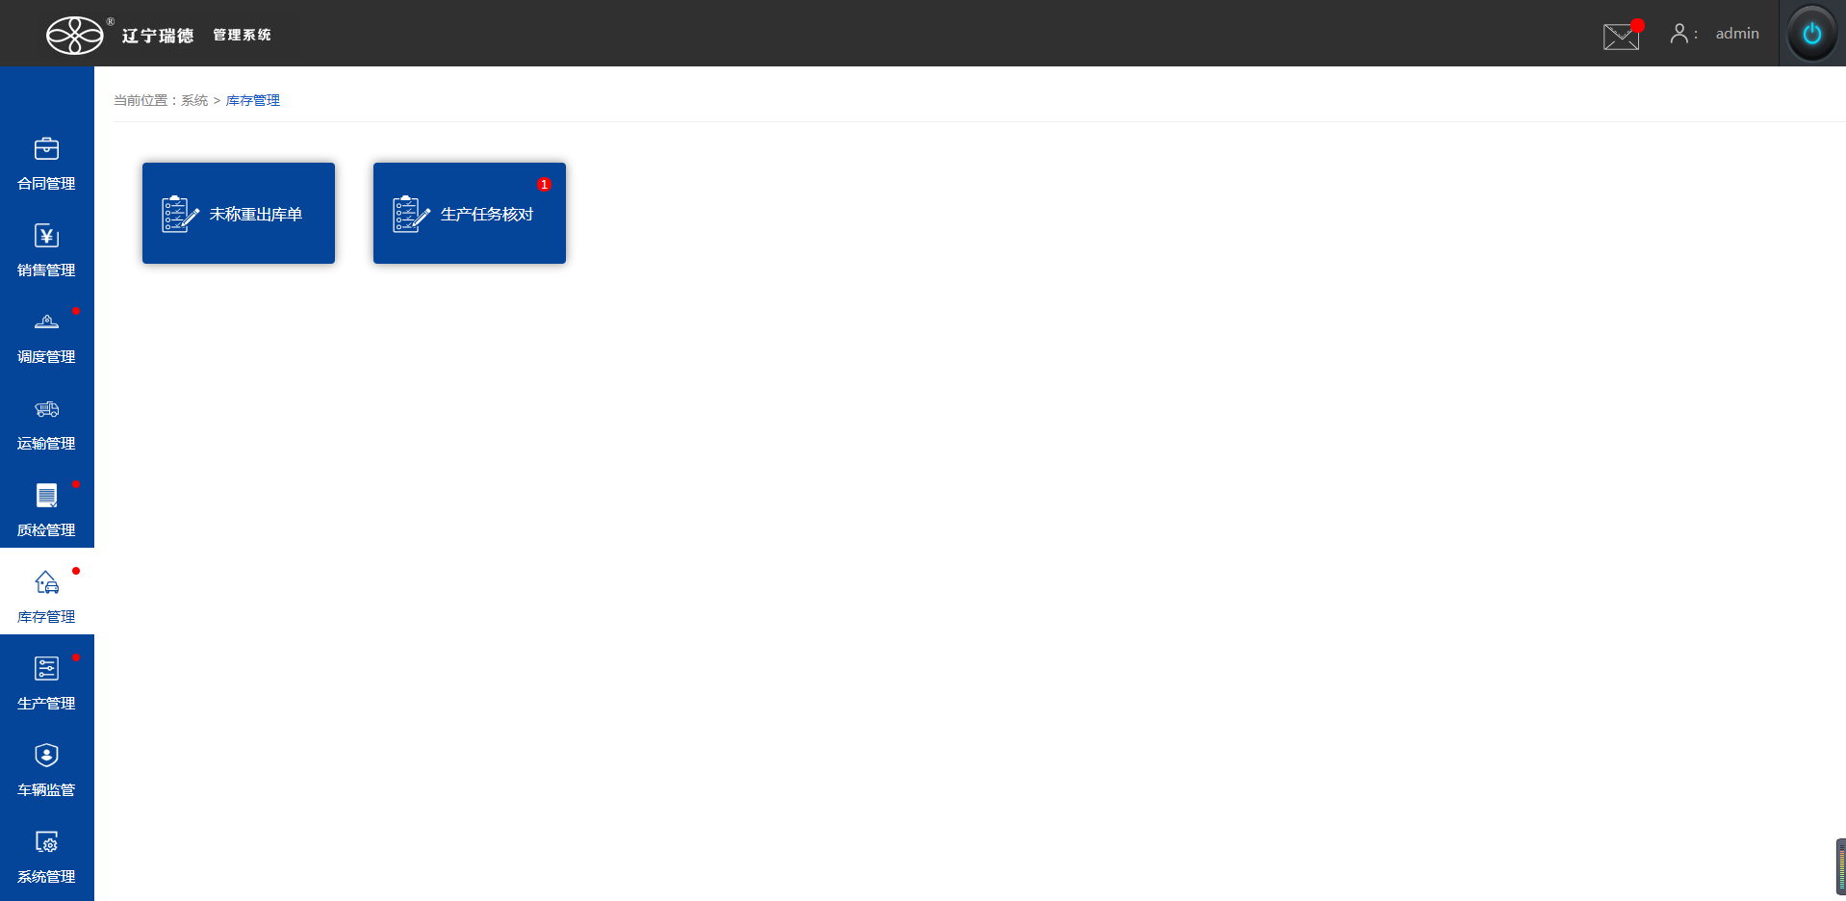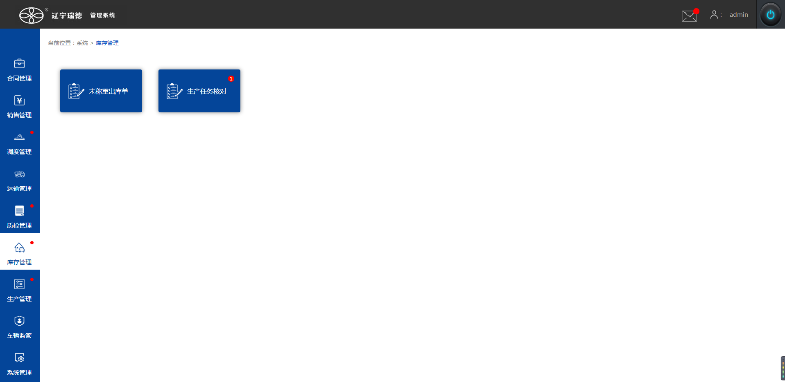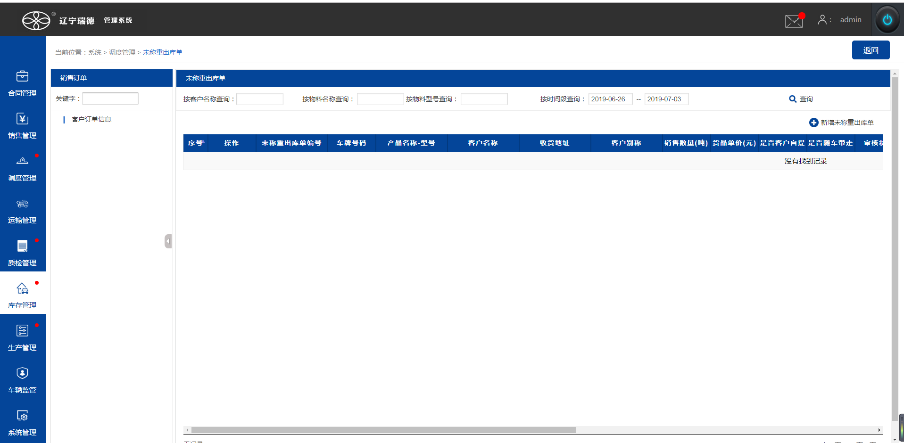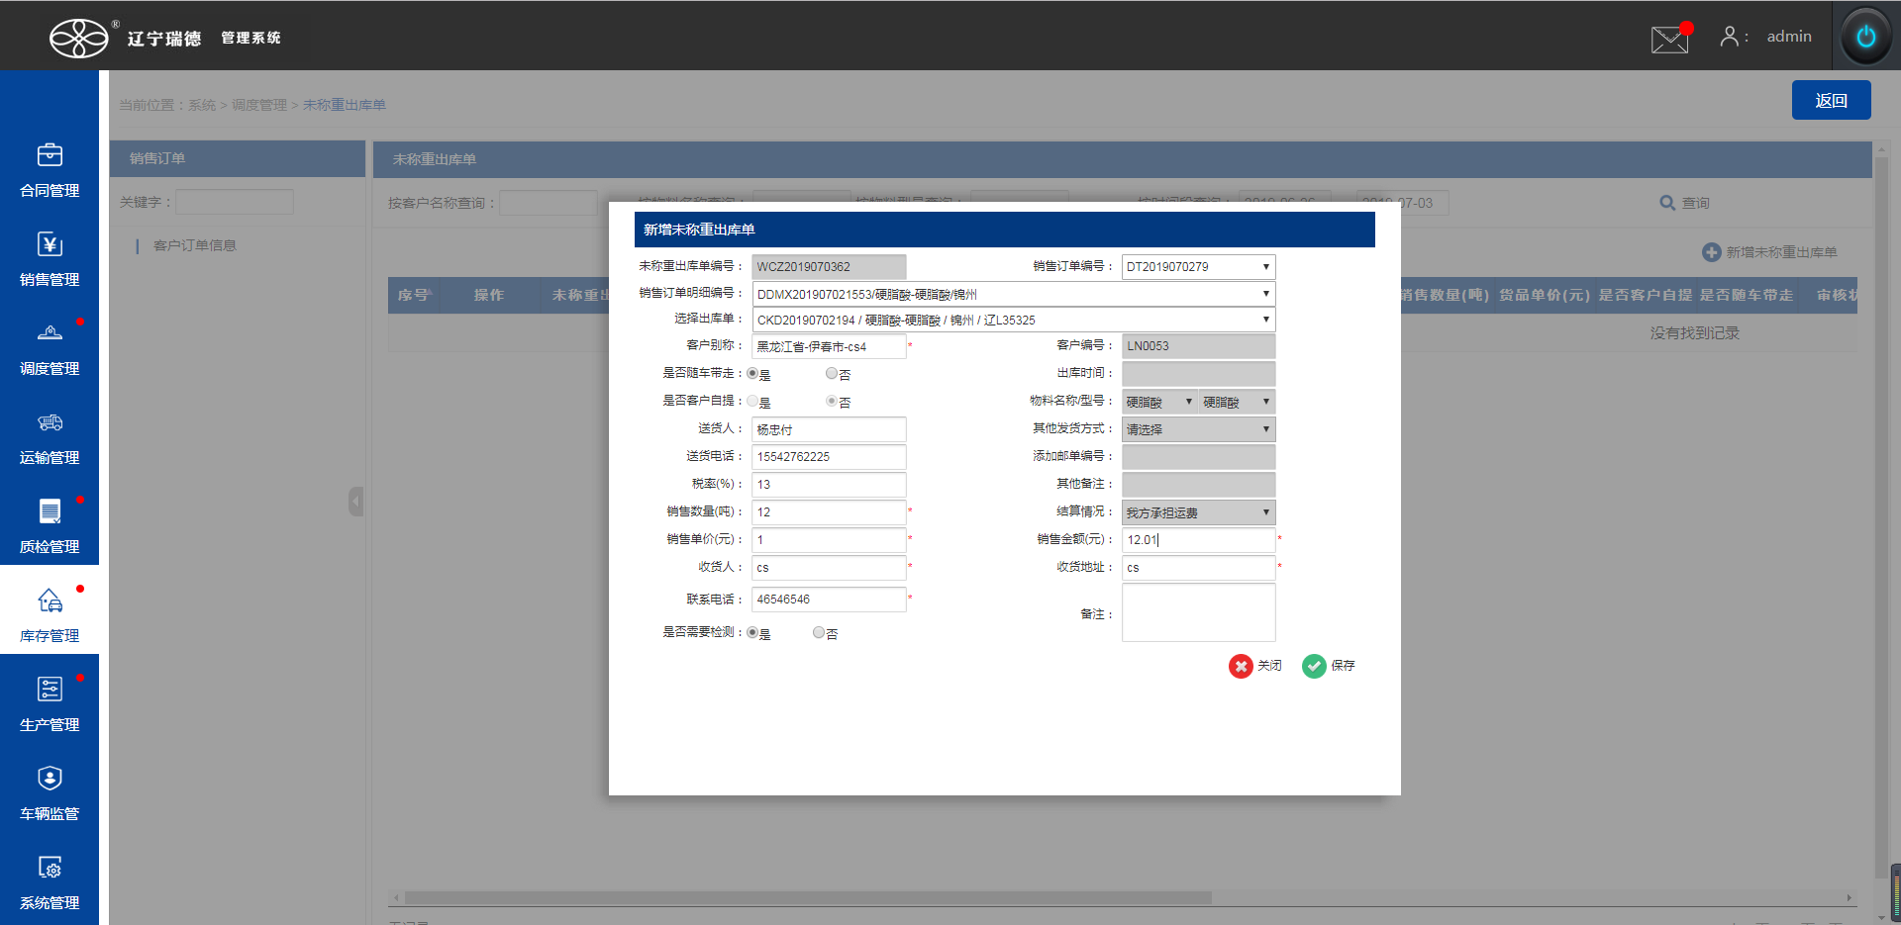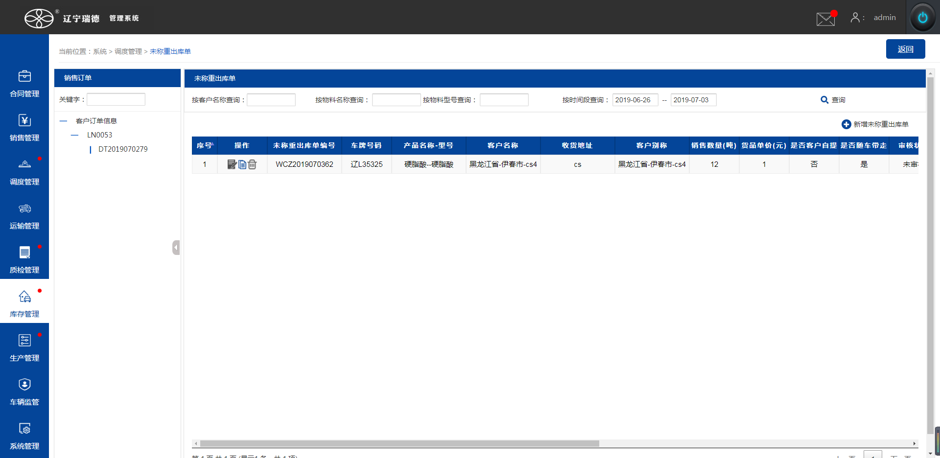
点击未称重出库单
点击新增未称重添加信息
输入各个名称可对其相应查询,也可以输入部分对其模糊查询
输入时间可按时间查询,开始时间不能大于结束时间
点击修改可对当条信息修改

点击复制可对当条信息复制

点击删除可对当条信息删除

1.首先选择销售订单编号
2.在选择订单明细编号
3.之后选择出库单
4.填写其他信息之后点击保存完成操作

